Организация Объединенных Наций |  | ST/SG/AC.10/36/Add.2/Corr.1
 | Секретариат |  | Distr.:  2 September 2009  Russian  Original: and French
Комитет экспертов по перевозке
опасных грузов и согласованной
на глобальном уровне системе
классификации и маркировки
химических веществ
Доклад Комитета экспертов по перевозке опасных
грузов и согласованной на глобальном уровне системе классификации и маркировки химических веществ о работе его четвертой сессии
(Женева, 12 декабря 2008 года)
Добавление
Приложение II
Поправки к четвертому пересмотренному изданию Руководства по испытаниям и критериям Рекомендаций по перевозке опасных грузов (ST/SG/AC.10/11/Rev.4)
Исправление
1. Стр. 7, 16.6.1.4.6
Не касается текста на русском языке.
2. Стр. 9, 16.7.1.4 b)
Вместо "80 ± 3 г/м²" читать "80 ± 10 г/м²".
3. Стр. 11, 32.4.1, "Национальные стандарты"
Четыре стандарта ASTM читать следующим образом:
ASTM D3828-07a, Standard Test Methods for Flash Point by Small Scale Closed Cup Tester
ASTM D56-05, Standard Test Method for Flash Point by Tag Closed Cup Tester
ASTM D3278-96(2004)e1, Standard Test Methods for Flash Point of Liquids by Small Scale Closed-Cup Apparatus
ASTM D93-08, Standard Test Methods for Flash Point by Pensky-Martens Closed Cup Tester
4. Стр. 13, сноска 2
Включить "Европейского парламента и Совета" после "№ 1907/2006".
5. Стр. 19, 2.6, первое предложение
Вместо "вещества, содержащегося в конусе" читать "в верхней части конуса".
6. Стр. 19, 3.1
Исключить третье предложение.
7. Стр. 19, 3.1, пятое предложение
Вместо "алюминиевая разрывная мембрана" читать "медная или алюми-ниевая разрывная мембрана".
8. Стр. 20, рис. А7.1
Заменить рис. А7.1 следующим рисунком:

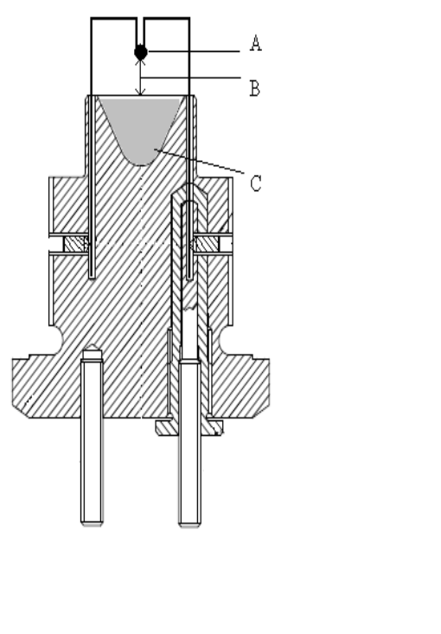

A) Мостик накаливания
B) 10-миллиметровый зазор
C) Испытуемое вещество
9. Стр. 21, рис. А7.2
Заменить рис. А7.2 следующим рисунком:

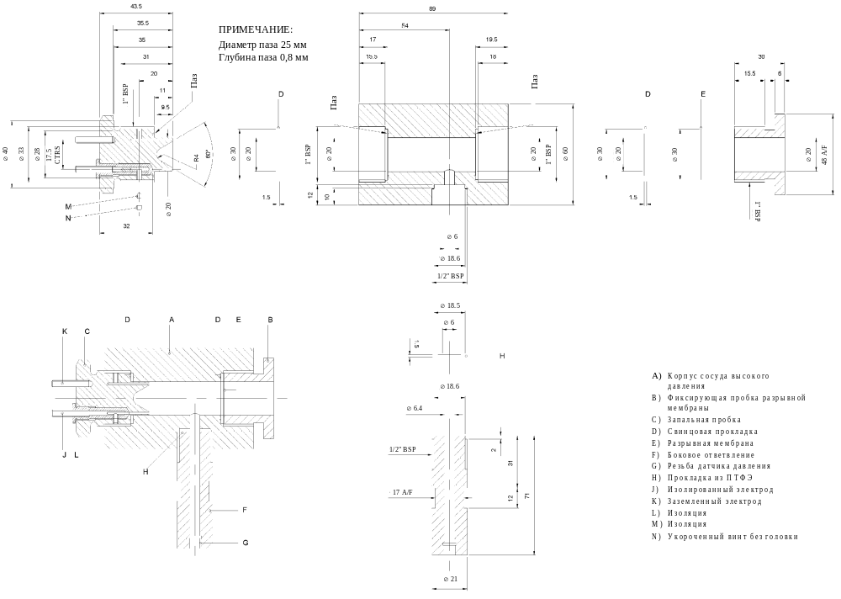
10. Стр. 22, рис. А7.3
Заменить рис. А7.3 следующим рисунком:
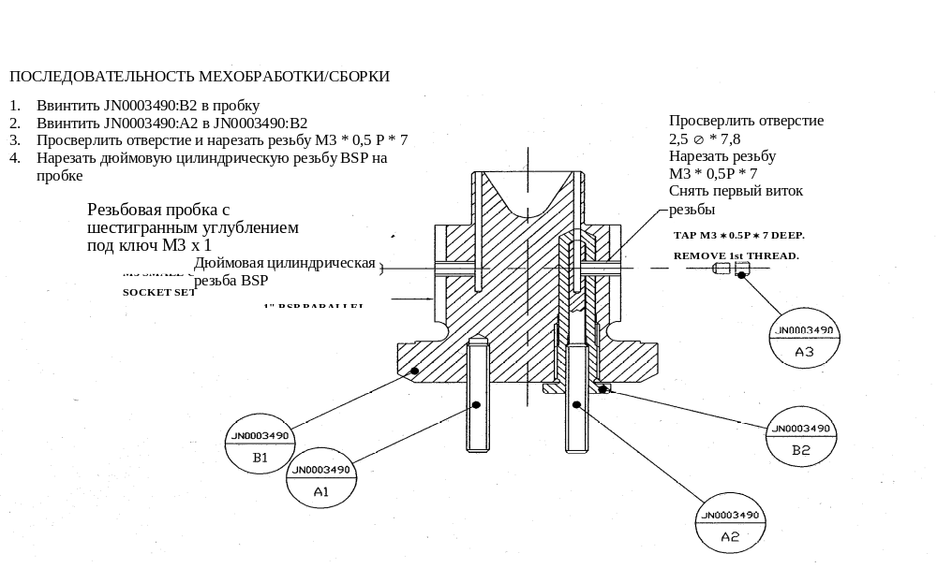
11. Стр. 23, рис. А7.4
Заменить рис. А7.4 следующим рисунком:
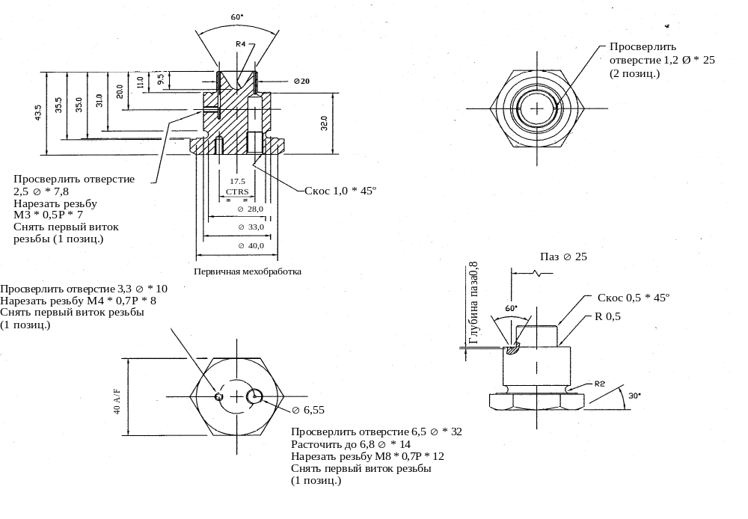
12. Стр. 24, рис. А7.5
Заменить рис. А7.5 следующим рисунком:
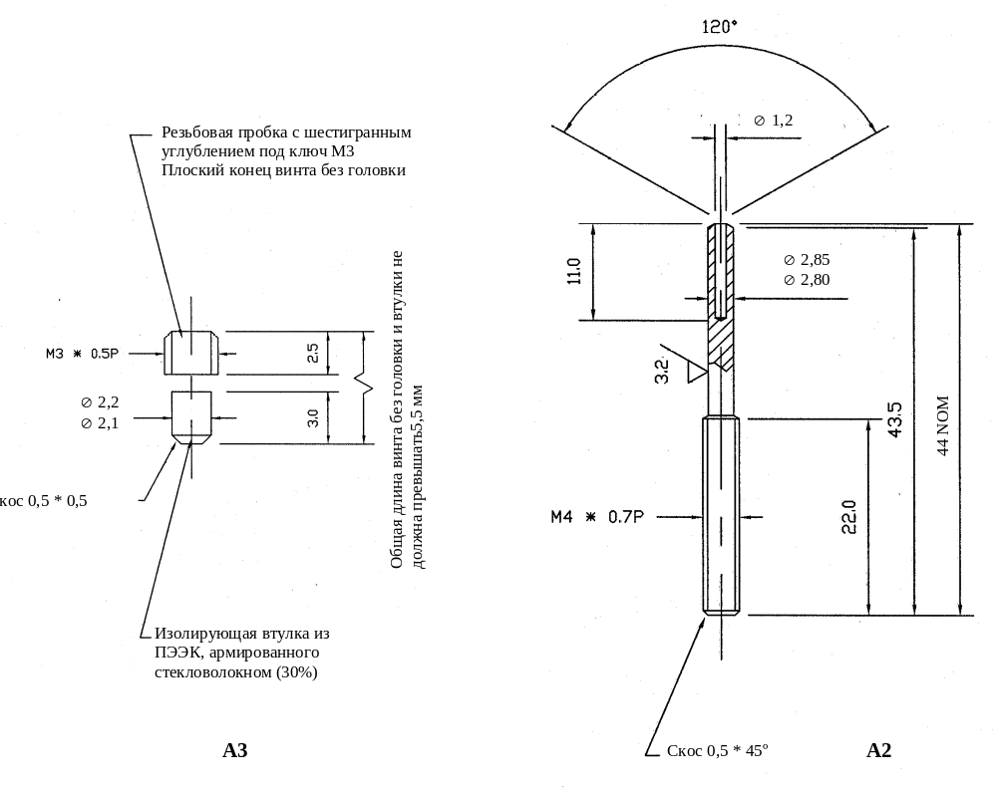
13. Стр. 25, рис. А7.6
Заменить рис. А7.6 следующим рисунком:
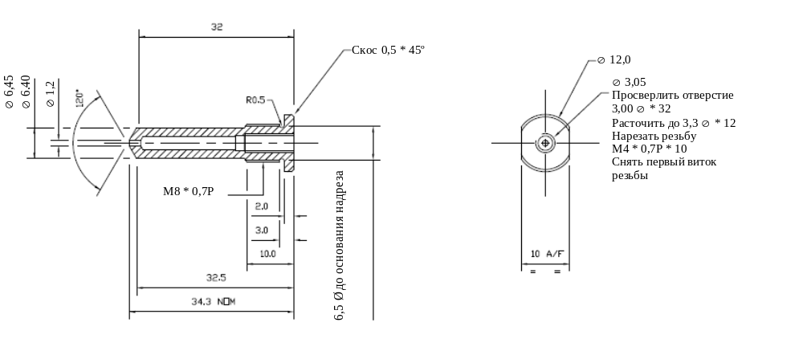
14. Стр. 25, рис. А7.7
Заменить рис. А7.7 следующим рисунком:
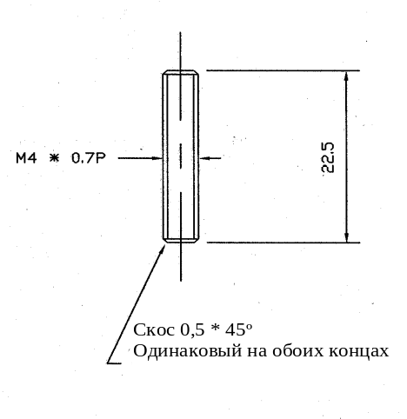
15. Стр. 26, перед существующим рис. А7.8
Включить новый рис. А7.8 следующего содержания:
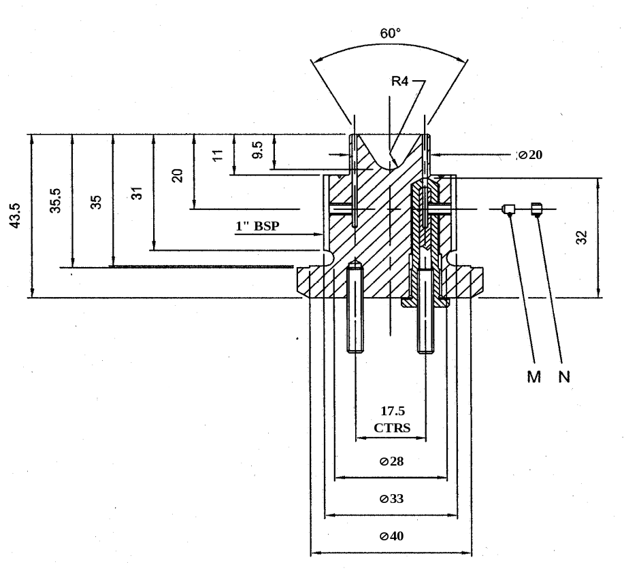
Рис. А7.8: Пробка с конусом в сборе
16. Стр. 26, существующий рис. А7.8
Становится рис. А7.9.

